Simulacro de autoprotección. NIVEL NACIONAL AÑO 2021

7 de octubre 10:00am

Zona de mayor riesgo de la casa.

Zona de menor riesgo de la casa.

Es sismo resistente mi casa?

Tenemos un kit de emergencia? Que debo tener?

Tenemos punto de encuentro?

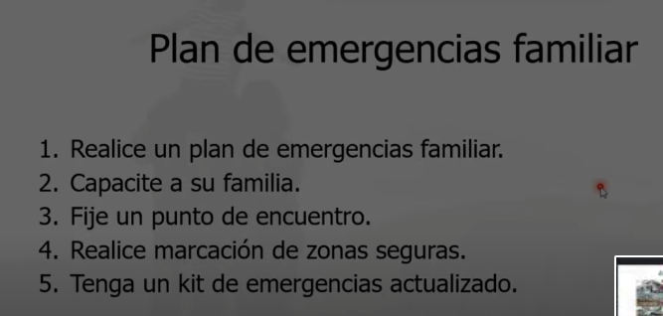

Plan de emergencia familiar (Identificar Riesgos y Amenazas)

Programa de bomberito. De 7 a 15 años.

Programa civilitos

Brigadas juveniles en colegios (Cruz Roja)

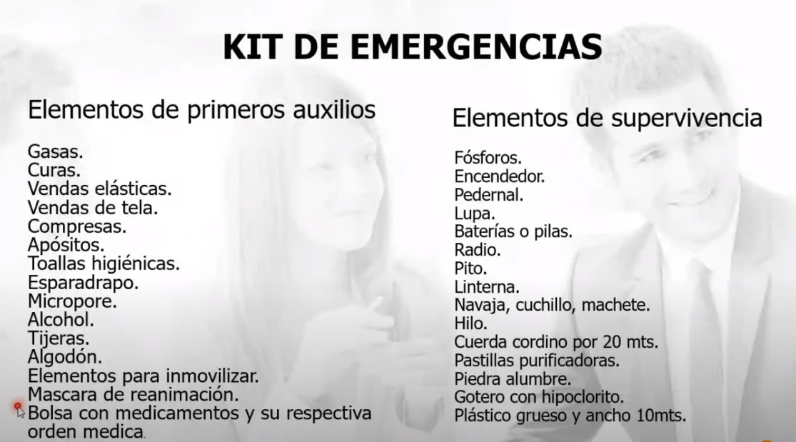

En la bolsa con medicamento va con la orden medica y los medicados (esto es para las personas que tiene enfermedades de base)

